漕桥小学 “大家访”活动记录表（2021.3）
学校： 常州市武进区漕桥小学
教师姓名 | 朱叶平 | 班级 |  | 四（3）
家长姓名 | 高杰 |  | 学生姓名 | 高文婷
家访时间 | 2021.4.27 |  | 家访形式 | 上门家访
家庭详细住址 | 雪堰镇夏庄村委张江桥20号 |  | 联系电话 | 13775137306
学生情况（包括学生在校情况，家庭情况等） | 在校比较文静，作业认真，字迹漂亮。但独立思考能力还要提高。  在家学习比较自觉，妈妈休息在家照管孩子学习和生活，但学习指导能力不够。
家访  过程  详细  记录 | 上门后与孩子妈妈了解孩子在家情况。家里住出租屋，环境稍差些，学习的采光需要改善。在家孩子作业自觉性不高，要先玩再做，但做起来还蛮认真的。就是不会指导。  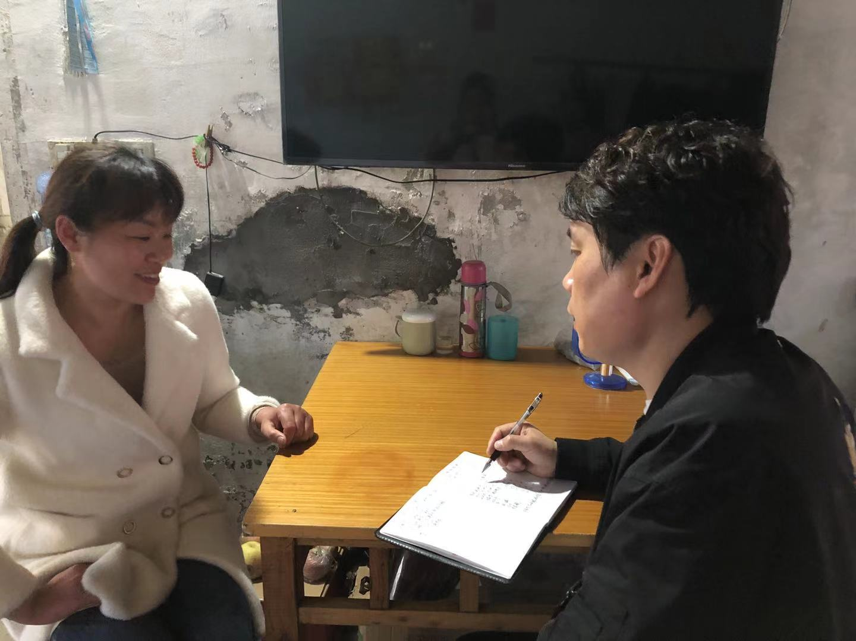  教师汇报了在学校孩子的学习与生活情况。孩子在校比较文静，作业认真，但主动学习的能力需要提高。
家长  诉求 | 学校老师都很负责，没有其他诉求。

家长签名：高杰

